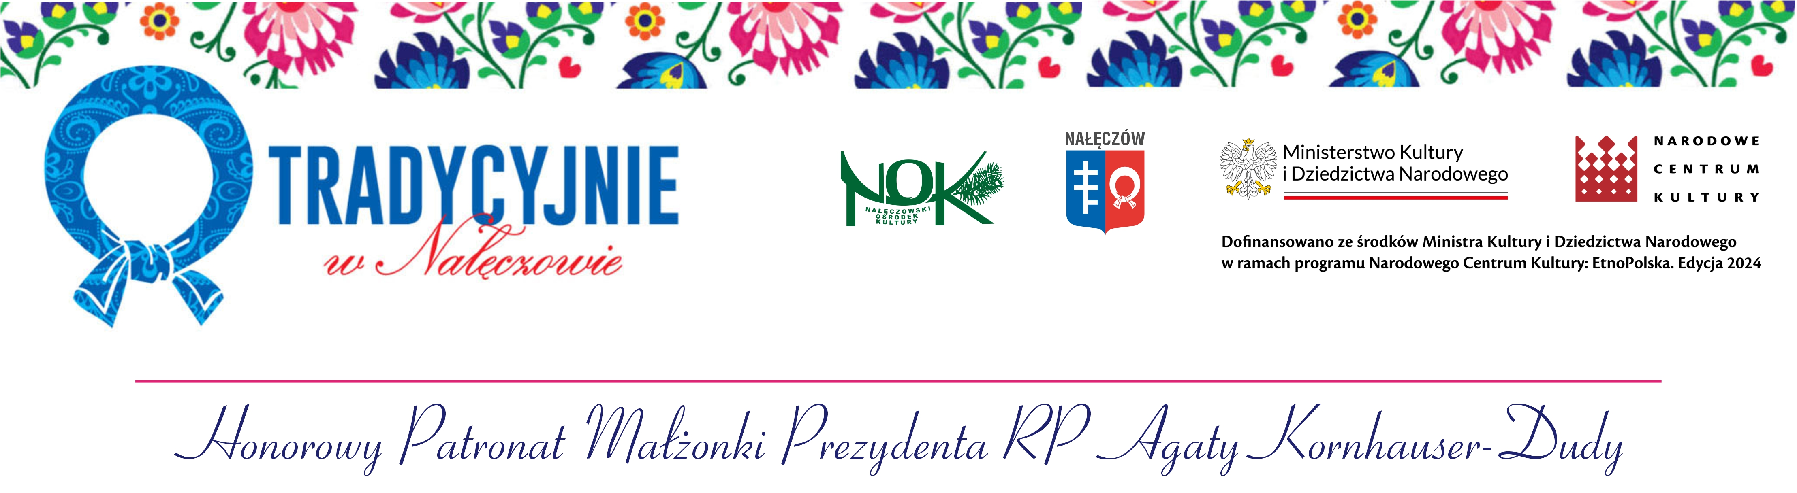

ZAŁĄCZNIK NR 1 DO REGULAMINU KONKURSU KULINARNEGO
FORMULARZ ZGŁOSZENIOWY

Konkurs kulinarny na najlepsze potrawy z wykorzystaniem lubelskich jabłek
Organizatorem Konkursu jest Nałęczowski Ośrodek Kultury.
Konkurs organizowany jest w ramach Projektu „Tradycyjnie w Nałęczowie” Festiwal Kół Gospodyń Wiejskich i Twórców Ludowych dofinansowanego w ramach Programu EtnoPolska. Edycja 2024 ze środków finansowych Narodowego Centrum Kultury.
Przedmiotem Konkursu są potrawy kulinarne z wykorzystaniem znanych w okolicy odmian lubelskich jabłek.
Konkurs przeprowadzony jest w dwóch kategoriach:
- potrawy słodkie
- potrawy wytrawne
1. Dane Koła Gospodyń Wiejskich/osoby zgłaszającej:
Nazwa koła/imię i nazwisko …………………………………………………………………………………………………...
Adres siedziby…………………………………………………………………………………...
Telefon kontaktowy………………………………………..…………………………………….
3. Nazwa potrawy ………………………………………………………………………………
4. Kategoria konkursowa (podkreślić właściwą lub obie):
I. potrawy słodkie
II. potrawy wytrawne
5. Przepis:
…………………………………………………………………………………………………
…………………………………………………………………………………………………
…………………………………………………………………………………………………
…………………………………………………………………………………………………
…………………………………………………………………………………………………

…………………………………………………………………..
data, podpis

